Московский Авиационный Институт (Национальный Исследовательский Университет)
Институт №8 “Компьютерные науки и прикладная математика” Кафедра №806 “Вычислительная математика и программирование”

Лабораторная работа №2 по курсу
«Операционные системы»

Группа: М8О-214БВ-23
Студент: Богданов М.А. Преподаватель: Бахарев В.Д. Оценка:
Дата: 15.10.25

Москва, 2025

Постановка задачи

Составить программу на языке Си, обрабатывающую данные в многопоточном режиме. При обработки использовать стандартные средства создания потоков операционной системы (Windows/Unix). Ограничение максимального количества потоков, работающих в один момент времени, должно быть задано ключом запуска вашей программы. Так же необходимо уметь продемонстрировать количество потоков, используемое вашей программой с помощью стандартных средств операционной системы. В отчете привести исследование зависимости ускорения и эффективности алгоритма от входных данных и количества потоков. Получившиеся результаты необходимо объяснить.

Наложить K раз медианный фильтр на матрицу, состоящую из целых чисел. Размер окна задается пользователем

Общий метод и алгоритм решения
Использованные системные вызовы:

1) sysconf — получение информации о системе (количество процессоров)
2) pthread_create — создание нового потока
3) pthread_join — ожидание завершения потока

Для применения медианного фильтра необходимо вычислить медианное значение для каждого элемента матрицы. Медианное значение – серединное значение из всех значений из окна вокруг элемента. Очевидно, что при больших матрицах нахождение медианы для каждого элемента будет занимать время. Поэтому была реализована много поточность – теперь один поток не обрабатывает всю матрицу, а обрабатывает n – ое количество элементов матрицы, где n = кол-во элементов/ кол-во потоков. При этом гарантируется что гонки данных не будет так как каждый поток работает только со своими индексами.

Код программы

consistent_task.c (1 поток)
#include <stdint.h>
#include <stdbool.h>
#include <limits.h>
#include <stdlib.h>
#include <stdio.h>
#include <string.h>
#include <unistd.h>
#include <pthread.h>
#include <stdio.h>
#include <stdlib.h>
#include <time.h>

#define MAX_LENGTH 256

int cmp(const void *a, const void *b) {
int x = *(const int*)a, y = *(const int*)b;
return (x > y) - (x < y);
}

int main(int argc, char ** argv){
int max_threads = 0;
char input_file[MAX_LENGTH];
char output_file[MAX_LENGTH];
for (int i = 1; i < argc; ++i) {
if (strcmp(argv[i], "--max-threads") == 0 && i+1 < argc) {
max_threads = atoi(argv[i+1]);

}
}
int x,y;
fprintf(stdout, "Введите размер марицы\nx: ");
scanf("%d", &x);
fprintf(stdout, "y: ");
scanf("%d", &y);
int matrix[x*y];
fprintf(stdout, "Введите имя файла c матрицей: ");
scanf("%s", input_file);
fprintf(stdout, "Введите имя файла для вывода: ");
scanf("%s", output_file);
FILE *f_in = fopen(input_file, "r");
if (!f_in){
fprintf(stderr, "error: cannot open file %s\n", input_file);
return -1;
}
for (int i = 0; i < x * y; i++){
if (fscanf(f_in, "%d", &matrix[i]) != 1){
fprintf(stderr, "error: failed to read element %d\n", i);
fclose(f_in);
return -1;
}
}
fclose(f_in);
fprintf(stdout, "Матрица успешно прочитана\n");
int K, window_x, window_y;
fprintf(stdout, "\nВведите размер окна фильтра\nx: ");
scanf("%d", &window_x);
fprintf(stdout, "y: ");
scanf("%d", &window_y);
fprintf(stdout, "\nКол-во обходов матрицы (K): ");
scanf("%d", &K);

struct timespec start, end;
clock_gettime(CLOCK_MONOTONIC, &start);

for (int iteration = 0; iteration < K; iteration++) {
int result[x * y];
for (int k = 0; k < x * y ; k++) {
int i = k / y;
int j = k % y;
int window[window_x * window_y];
int index = 0;
int half_wx = window_x / 2, half_wy = window_y / 2;
for (int di = -half_wx; di <= half_wx; di++) {
for (int dj = -half_wy; dj <= half_wy; dj++) {
int ni = i + di, nj = j + dj;
if (ni >= 0 && ni < x && nj >= 0 && nj < y) {
window[index++] = matrix[ni * y + nj];
}
}
}
qsort(window, index, sizeof(int), cmp);
result[i * y + j] = window[index / 2];
}
memcpy(matrix, result, sizeof(matrix));
}
FILE *f_out = fopen(output_file, "w");
for (int k = 0; k<x*y; k++){
if (k > 0 && k % y == 0){
fprintf(f_out, "\n");
}
fprintf(f_out, "%d ", matrix[k]);
}
fclose(f_out);

clock_gettime(CLOCK_MONOTONIC, &end);
double time_taken;
time_taken = (end.tv_sec - start.tv_sec) * 1e9;
time_taken = (time_taken + (end.tv_nsec - start.tv_nsec)) * 1e-9;
printf("Время выполнения: %.9f секунд\n", time_taken);
return 0;
}

parallel_task.c

#include <linux/limits.h>
#include <stddef.h>
#include <stdint.h>
#include <stdbool.h>
#include <limits.h>
#include <stdlib.h>
#include <stdio.h>
#include <string.h>
#include <unistd.h>
#include <pthread.h>
#include <time.h>

#define MAX_LENGTH 256

typedef struct {
int * input;
int * output;
size_t i_start;
size_t i_end;
size_t window_x;
size_t window_y;
size_t x;
size_t y;
} ThreadArgs;

int cmp(const void *a, const void *b) {
int x = *(const int*)a, y = *(const int*)b;
return (x > y) - (x < y);
}

static void *task(void *_args)
{
ThreadArgs *args = (ThreadArgs *)_args;
int *window = malloc( sizeof(int) * (args->window_x * args->window_y));
if (!window) return NULL;
for (size_t k = args->i_start; k <= args->i_end; k++) {
int i = k / args->y;
int j = k % args->y;
int index = 0;
int half_wx = args->window_x / 2, half_wy = args->window_y / 2;
for (int di = -half_wx; di <= half_wx; di++) {
for (int dj = -half_wy; dj <= half_wy; dj++) {
int ni = i + di;
int nj = j + dj;
if (ni >= 0 && ni < (int)args->x &&
nj >= 0 && nj < (int)args->y) {
window[index++] = args->input[ni * args->y + nj];
}
}
}
qsort(window, index, sizeof(int), cmp);
args->output[i * args->y + j] = window[index / 2];
}
free(window);
return NULL;
}

int main(int argc, char ** argv){
int max_threads = 0;
int flag = 0;
char input_file[MAX_LENGTH];
char output_file[MAX_LENGTH];
for (int i = 1; i < argc; ++i) {
if (strcmp(argv[i], "--max-threads") == 0 && i + 1 < argc) {
max_threads = atoi(argv[i+1]);
flag = 1;
}
if (strcmp(argv[i], "--force-threads") == 0 && i + 1 < argc) {
max_threads = atoi(argv[i+1]);
flag = 2;
}
}
if (flag != 0 && max_threads < 1){
fprintf(stderr, "error: need at least 1 thread\n");
return -1;
}
size_t n_threads;
if (flag == 2){
n_threads = max_threads;
} else{
n_threads = sysconf(_SC_NPROCESSORS_ONLN);
if (flag != 0 && n_threads > max_threads) n_threads = max_threads;
}
if (n_threads == 0){
fprintf(stderr, "error: cant realize multithreading with 0 threads\n");
return -1;
}
size_t x, y;
fprintf(stdout, "Введите размер матрицы\nx: ");
scanf("%zu", &x);
fprintf(stdout, "y: ");
scanf("%zu", &y);
int *matrix = (int *)malloc(sizeof(int) * (x * y));
if (!matrix) return -1;
int *result = (int *)malloc(sizeof(int) * (x * y));
if (!result) {
free(matrix);
return -1;
}
fprintf(stdout, "Введите имя файла c матрицей: ");
scanf("%s", input_file);
fprintf(stdout, "Введите имя файла для вывода: ");
scanf("%s", output_file);
FILE *f_in = fopen(input_file, "r");
if (!f_in){
fprintf(stderr, "error: cannot open file %s\n", input_file);
free(matrix);
free(result);
return -1;
}
for (int i = 0; i < x * y; i++){
if (fscanf(f_in, "%d", &matrix[i]) != 1){
fprintf(stderr, "error: failed to read element %d\n", i);
fclose(f_in);
free(matrix);
free(result);
return -1;
}
}
fclose(f_in);
fprintf(stdout, "Матрица успешно прочитана\n");
size_t K, window_x, window_y;
fprintf(stdout, "\nВведите размер окна фильтра\nx: ");
scanf("%zu", &window_x);
fprintf(stdout, "y: ");
scanf("%zu", &window_y);
fprintf(stdout, "\nКол-во обходов матрицы (K): ");
scanf("%zu", &K);

struct timespec start, end;
clock_gettime(CLOCK_MONOTONIC, &start);

pthread_t *threads = malloc(n_threads * sizeof(pthread_t));
if (!threads) {
free(matrix);
free(result);
return -1;
}
ThreadArgs *thread_args = malloc(n_threads * sizeof(ThreadArgs));
if (!thread_args)
{
free(matrix);
free(result);
free(threads);
return -1;
}
int max_len = (x * y) / n_threads;
for (int iteration = 0; iteration < K; iteration++) {
for (int k = 0; k< x * y; k++){
result[k] = matrix[k];
}
for (size_t i = 0; i < n_threads; ++i) {
thread_args[i] = (ThreadArgs){
.i_start = max_len * i,
.input = matrix,
.output = result,
.window_x = window_x,
.window_y = window_y,
.x = x,
.y = y
};
if (i == n_threads -1){
thread_args[i].i_end = x * y - 1;
} else {
thread_args[i].i_end = max_len * (i+1) - 1;
}
pthread_create(&threads[i], NULL, task, &thread_args[i]);
}
for (size_t i = 0; i < n_threads; ++i) {
pthread_join(threads[i], NULL);
}
memcpy(matrix, result, x * y * sizeof(int));
}
free(thread_args);
free(threads);
free(result);
FILE *f_out = fopen(output_file, "w");
if (!f_out){
fprintf(stderr, "error: cannot create output file %s\n", output_file);
free(matrix);
return -1;
}
for (int k = 0; k<x*y; k++){
if (k > 0 && k % y == 0){
fprintf(f_out, "\n");
}
fprintf(f_out, "%d ", matrix[k]);
}
fclose(f_out);
fprintf(stdout, "Результат записан в файл %s\n", output_file);
free(matrix);

clock_gettime(CLOCK_MONOTONIC, &end);
double time_taken;
time_taken = (end.tv_sec - start.tv_sec) * 1e9;
time_taken = (time_taken + (end.tv_nsec - start.tv_nsec)) * 1e-9;
printf("Время выполнения: %.9f секунд\n", time_taken);
return 0;
}

Протокол работы программы

Тестирование: #1

bogdanoff@arch ~/s/O/l/src (main)> strace -o trace.log ./consistent_task

Введите размер марицы

x: 1000

y: 1000

Введите имя файла c матрицей: in.txt

Введите имя файла для вывода: out.txt

Матрица успешно прочитана

Введите размер окна фильтра

x: 5

y: 5

Кол-во обходов матрицы (K): 5

Время выполнения: 3.372802650 секунд

#2

bogdanoff@arch ~/s/O/l/src (main)> strace -o trace2.log ./parallel_task --max-threads 2

Введите размер матрицы

x: 1000

y: 1000

Введите имя файла c матрицей: in.txt

Введите имя файла для вывода: out.txt

Матрица успешно прочитана

Введите размер окна фильтра

x: 5

y: 5

Кол-во обходов матрицы (K): 5

Результат записан в файл out.txt

Время выполнения: 1.810367129 секунд

#3

bogdanoff@arch ~/s/O/l/src (main)> strace -o trace3.log ./parallel_task --max-threads 6

Введите размер матрицы

x: 1000

y: 1000

Введите имя файла c матрицей: in.txt

Введите имя файла для вывода: out.txt

Матрица успешно прочитана

Введите размер окна фильтра

x: 5

y: 5

Кол-во обходов матрицы (K): 5

Результат записан в файл out.txt

Время выполнения: 0.731811337 секунд

#4

bogdanoff@arch ~/s/O/l/src (main)> strace -o trace4.log ./parallel_task --max-threads 12

Введите размер матрицы

x: 1000

y: 1000

Введите имя файла c матрицей: in.txt

Введите имя файла для вывода: out.txt

Матрица успешно прочитана

Введите размер окна фильтра

x: 5

y: 5

Кол-во обходов матрицы (K): 5

Результат записан в файл out.txt

Время выполнения: 0.624952805 секунд

#5

bogdanoff@arch ~/s/O/l/src (main)> strace -o trace5.log ./parallel_task

Введите размер матрицы

x: 1000

y: 1000

Введите имя файла c матрицей: in.txt

Введите имя файла для вывода: out.txt

Матрица успешно прочитана

Введите размер окна фильтра

x: 5

y: 5

Кол-во обходов матрицы (K): 5

Результат записан в файл out.txt

Время выполнения: 0.589226921 секунд

#6

bogdanoff@arch ~/s/O/l/src (main)> strace -o trace6.log ./parallel_task --force-threads 64

Введите размер матрицы

x: 1000

y: 1000

Введите имя файла c матрицей: in.txt

Введите имя файла для вывода: out.txt

Матрица успешно прочитана

Введите размер окна фильтра

x: 5

y: 5

Кол-во обходов матрицы (K): 5

Результат записан в файл out.txt

Время выполнения: 0.569464868 секунд

#7

bogdanoff@arch ~/s/O/l/src (main)> strace -o trace7.log ./parallel_task --force-threads 128

Введите размер матрицы

x: 1000

y: 1000

Введите имя файла c матрицей: in.txt

Введите имя файла для вывода: out.txt

Матрица успешно прочитана

Введите размер окна фильтра

x: 5

y: 5

Кол-во обходов матрицы (K): 5

Результат записан в файл out.txt

Время выполнения: 0.611234421 секунд

#8

bogdanoff@arch ~/s/O/l/src (main)> strace -o trace8.log ./parallel_task --force-threads 1024

Введите размер матрицы

x: 1000

y: 1000

Введите имя файла c матрицей: in.txt

Введите имя файла для вывода: out.txt

Матрица успешно прочитана

Введите размер окна фильтра

x: 5

y: 5

Кол-во обходов матрицы (K): 5

Результат записан в файл out.txt

Время выполнения: 0.803244475 секунд

bogdanoff@arch ~/s/O/l/src (main)>

Тестирование strace не поместится здесь изза огромного размера, посмотреть можно в папке /strace

Вывод

Число потоков | Время исполнения (с) | Ускорение | Эффективность
1 | 3.372802650 | 1 | 1
2 | 1.810367129 | 1,86 | 0,93
6 | 0.731811337 | 4,60 | 0.76
12 | 0.624952805 | 5,39 | 0.45
16 | 0.589226921 | 5,72 | 0,36
64 | 0.569464868 | 5,92 | 0,09
128 | 0.611234421 | 5,51 | 0,04
1024 | 0.803244475 | 4,19 | 0,004
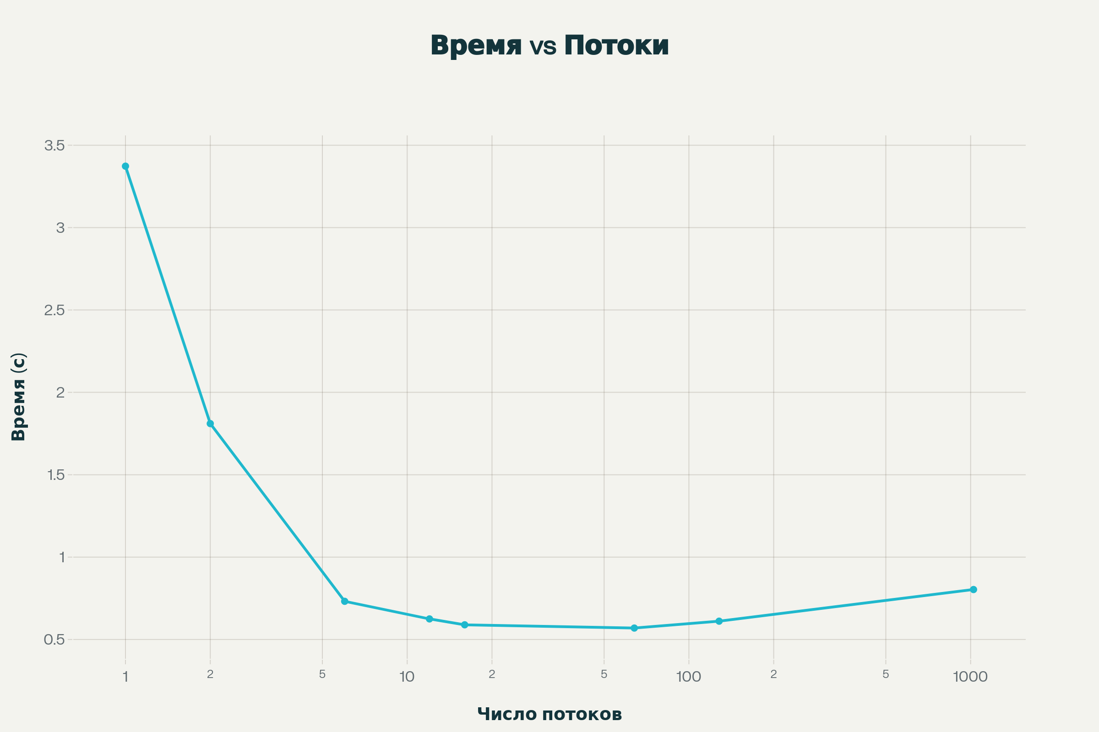

На основе экспериментальных данных многопоточной реализации медианного фильтра для матрицы 1000×1000 можно сделать следующие выводы:
1)Оптимальная конфигурация 12 -64 потока – при это максимальное ускорение достигается при 64 потоках = 0.57 сек.
2)Кратное увеличение кол-ва потоков не всегда равно ускорению работ программы
3)Многопоточная реализация даёт почти 6-кратное ускорение, но требует тщательного выбора количества потоков.

